**Отчет по самостоятельной работе №3**

**по дисциплине МДК 01.02 “Технология разработки программного обеспечения”.**

Выполнил: студент

группы 319

Юсупова Камола Акрамовна

Дата 25.11.2024

**Цель работы**

Цель работы – научиться работать с MySQL, выполнять основные SQL-запросы для создания и работы с таблицами и данными.

**Основная структура задания**

**Задание 1: Установка MySQL**

1. Установила MySQL на вашу систему с помощью пакетного менеджера.

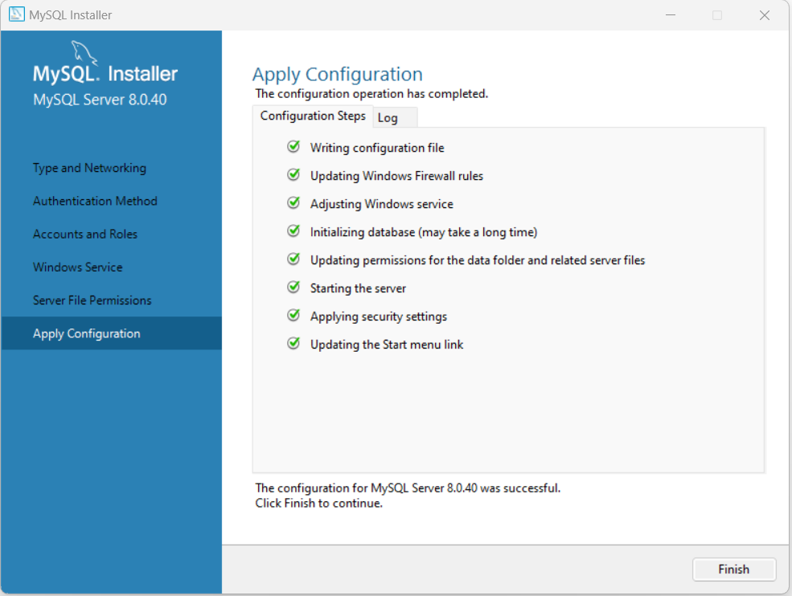

1. Настроила root-доступ к базе данных.

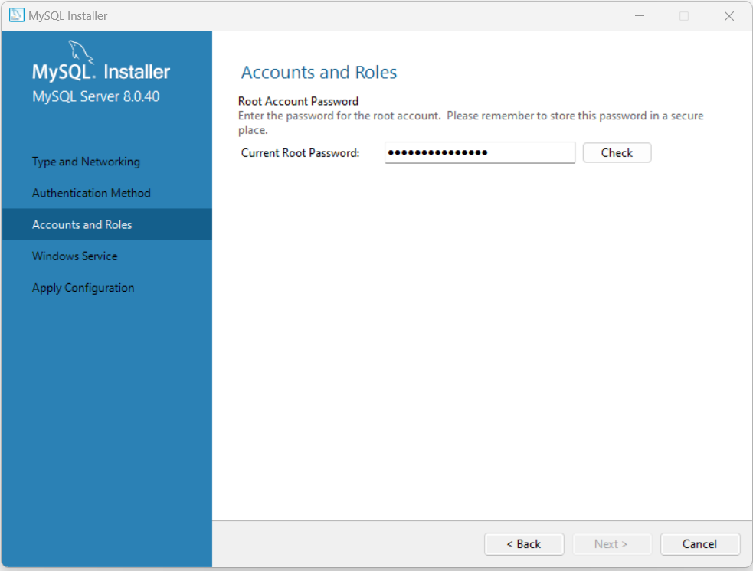

**Задание 2: Создание базы данных**

1. Создала новую базу данных с помощью SQL-запроса.

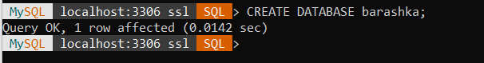

1. Создала несколько таблиц и задайте их структуру.



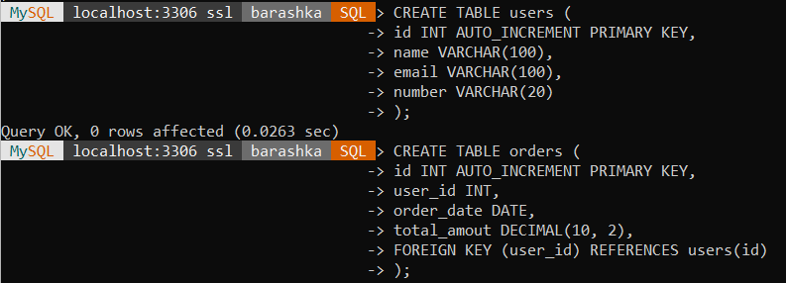

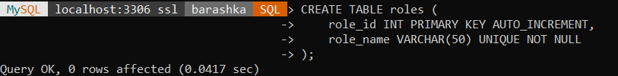

**Задание 3: Вставка данных**

1. Добавила записи в таблицы с помощью SQL-запросов.



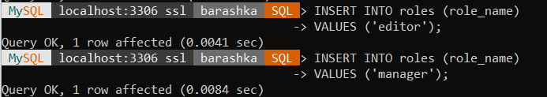

1. Убедилась, что данные были успешно добавлены.

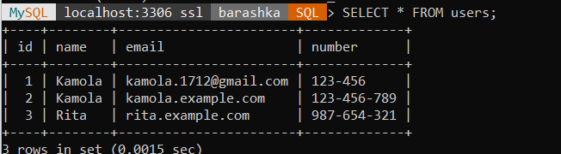

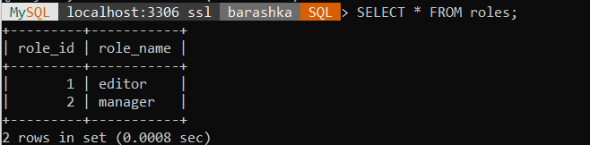

**Задание 4: Извлечение данных**

1. Написала SQL-запросы для выборки данных с разными условиями.
2. Использовала операторы WHERE, JOIN и GROUP BY.

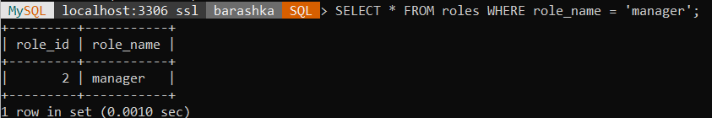

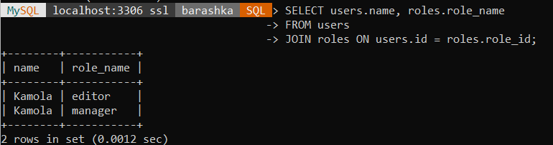

**Задание 5: Обновление и удаление данных**

1. Напишите запросы для обновления и удаления данных.

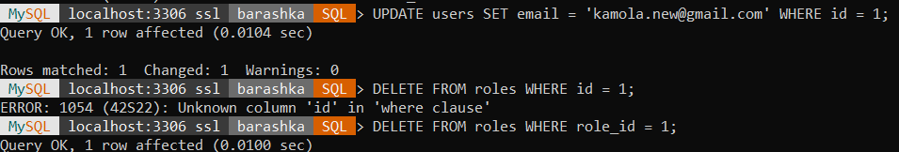



1. Проверьте корректность выполнения этих операций.

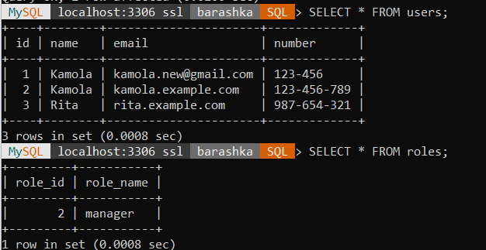

**Выводы работы**

Научилась работать с MySQL, выполнять основные SQL-запросы для создания и работы с таблицами и данными.